Melhorando nossas Rotas

Algo muito bom das rotas do React podemos ver quando passamos de uma página para o outro, ele não recarrega a página, fazendo que com isso seja bem mais performático.

Podemos ver de forma mais prática no DevTools.

Podemos abrir, o DevTools em uma página separada:

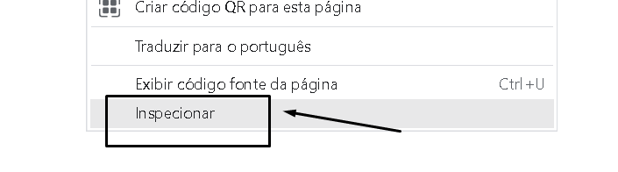

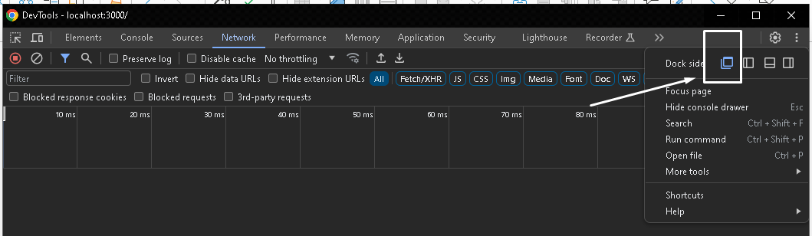

Em seguida podemos ver na hora que mudamos de página o comportamento da página em:

.Network:

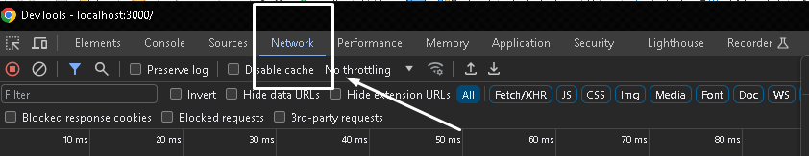

Agora vamos criar uma pasta components e o componente Header.js:

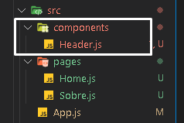

Header.js

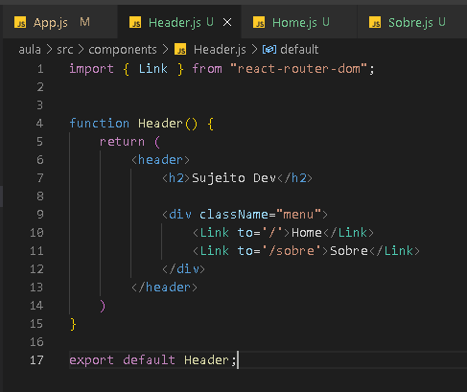

Routes.js

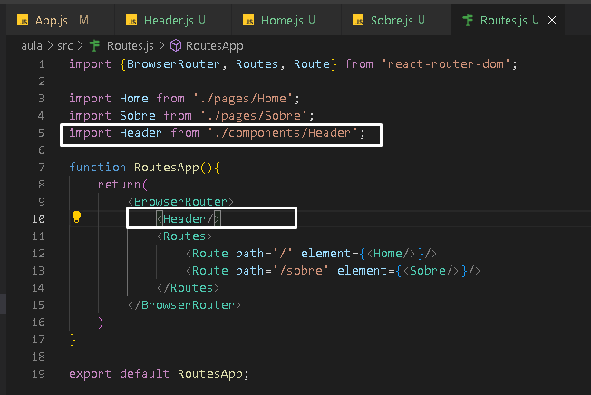

Estilizando nossa página:

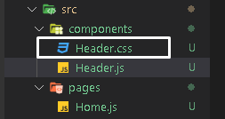

Importando o css para o componente Header.js:

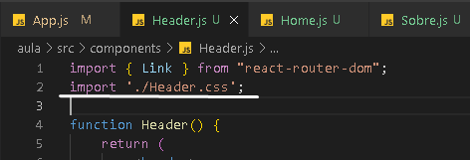

Header.css:

